岳阳恒忠新材料有限公司
云溪工业园催化剂配套工程项目
竣工环境保护验收监测报告
（备案稿）

建设单位：岳阳恒忠新材料有限公司
编制单位：联合泰泽环境科技发展有限公司

2019年6月
建设单位法人代表： （签字）
编制单位法人代表： （签字）
项目负责人：
报告编写人：

建设单位：岳阳恒忠新材料有限公司（盖章）
电话：
传真：
编制单位：联合泰泽环境科技发展有限公司（盖章）
电话：
传真：
目录
1项目概况 1
2验收依据 3
2.1环境保护法律法规 3
2.2竣工环境保护验收规范 3
2.3环境影响报告书及其审批部门审批决定 3
2.4其他相关文件 4
3项目建设情况 5
3.1地理位置及平面布置 5
3.2建设内容 9
3.3主要原辅材料及燃料 10
3.4水源及水平衡 11
3.4.1高模数水玻璃生产水平衡 11
3.4.2液态硫酸铝生产水平衡 12
3.5生产工艺 13
3.5.1高模数水玻璃生产工艺 13
3.5.2液态硫酸铝生产工艺 15
3.6项目变动情况 16
3.6.1项目工艺变动 16
3.6.2环保设施变动 17
4环境保护设施 18
4.1污染物治理/处置设施 18
4.1.1废水 18
4.1.2废气 20
4.1.3噪声 21
4.1.4固（液）体废物 21
4.2其他环境保护设施 22
4.2.1环境风险防范设施 22
4.2.2规范化排污口、监测设施及在线监测装置 22
4.2.3其他设施 22
4.3环保设施投资 23
5环境影响报告书主要结论与建议及其审批部门审批决定 24
5.1环境影响报告书主要结论与建议 24
5.2审批部门审批决定 27
6验收执行标准 30
6.1环境质量标准 30
6.2污染物排放标准 30
7验收监测内容 32
7.1环境保护设施调试运行效果 32
7.1.1废水 32
7.1.2废气 32
7.1.3厂界噪声监测 32
8质量保证和质量控制 33
8.1监测分析方法及仪器 33
8.3人员能力 34
8.4质量控制及质量保证 34
9验收监测结果 35
9.1生产工况 35
9.2监测期间气象情况 35
9.2污染物排放监测结果 35
9.2.1废水 35
9.2.2废气 37
9.2.3噪声 39
10验收监测结论 40
10.1验收主要结论 40
10.2建议 41

附表：建设项目竣工环境保护“三同时”验收登记表
附件：1、委托书
2、项目环评批复
3、项目变更批复
4、监测报告
5、监测单位资质
6、监测单位资质附表
7、检测人员上岗证明
8、项目环境管理制度
9、项目应急预案备案证明
附图：1、项目地理位置图
2、项目总平面布置图
3、项目监测布点图
4、项目给排水管网图
5、项目验收现场照片

1项目概况
岳阳恒忠新材料有限公司成立于2011年4月，注册资金1000万元，是中石化长岭炼化公司的二次改制企业，公司主要服务于中石化催化剂长岭分公司。经营范围：可溶性硅酸盐及无机硅系列精细化工产品生产技术研发及推广、生产、销售；政策允许的化工产品（不含危险化学品）的销售，化工设备（含压力容器）制造、安装、检维修，是国内首家采用干湿法生产高模数（M3.1-3.3）硅酸钠（俗称水玻璃）的企业。
岳阳恒忠新材料有限公司现有水玻璃干湿法生产线一条，年生产能力10万吨/年，位于中石化催化剂长岭分公司长炼基地。生产设备100余台/套；厂房6000平方米，固定资产1000余万元。生产工艺先进，产品质量稳定，管理体系完备，目前已实现对中石化催化剂长岭分公司长炼基地5万吨/年裂化剂所需主要原料水玻璃的保供生产。
本项目位于云溪工业园，位于中石化催化剂长岭分公司催化剂云溪新基地北侧，项目于2015年12月委托深圳市环境工程科学技术中心有限公司编制《岳阳恒忠新材料有限公司云溪工业园催化剂配套工程（15万t/a高模数水玻璃和5万t/a液态硫酸铝）项目环境影响报告书》，岳阳市环境保护局于2017年5月5日以“岳环评[2017]44号”文对项目环评报告书予以批复。
项目于2016年5月开工建设，2017年6月完工，2018年2月投入生产。由于项目实际生产工艺与环评有所变动，于2018年10月，项目做了环评变更说明，岳阳市环保局于2019年2月以“关于对岳阳恒忠新材料有限公司云溪工业园催化剂配套工程（15万t/a高模数水玻璃和5万t/a液态硫酸铝）项目变更环境影响说明的批复（岳环评[2019]25号）”予以批复。本次验收，未变更部分按照原环评及其批复验收，发生变更部分，按照变更说明及其批复验收。
2018年10月岳阳恒忠新材料有限公司委托联合泰泽环境科技发展有限公司（以下简称“我公司”）开展项目竣工环境保护验收监测工作。在接受委托后，我公司按照《竣工环境保护验收技术规范》及《建设项目竣工环境保护验收技术指南 污染影响类》 （生态环境部[2018]9号）等相关文件要求和规定，于2018年8月10日成立项目组，并于2018年8月12日对项目主体工程及配套环保措施进行了勘查，并收集了相关资料，提出项目环保整改方案，要求项目整改完毕后再进行验收监测工作。
岳阳恒忠新材料有限公司于2018年10月11日完成整改工作，2018年10月12日我公司项目组对项目整改项进行了现场核查，并制定验收监测方案，委托湖南谱实检测技术有限公司于2018年10月22日~23日及11月15日~16日对项目进行现场监测、采样，在获得检测结果后，我公司项目组于2018年12月15日编制完成了本竣工环境保护验收监测报告。通过对外排污染物达标情况、环保设施运行情况、污染治理效果等的监测以及环境管理水平的调查，为环境保护行政主管部门日常监督管理提供技术依据。

2验收依据

2.1环境保护法律法规
（1）《中华人民共和国环境保护法》，2015年1月1日起施行；
（2）《中华人民共和国环境噪声污染防治法》，2018年12月29日修正；
（3）《中华人民共和国水污染防治法》，（2017年6月27日修订）2018年1月1日起施行；
（4）《中华人民共和国大气污染防治法》，2018年10月26日起施行；
（5）《中华人民共和国固体废物污染环境防治法》（2016年11月7日修正版），2005年4月1日起施行；
（6）《建设项目竣工环境保护验收暂行办法》，2017年11月22日。
（7）《建设项目环境保护管理条例》2017年7月16日。
（8）《建设项目竣工环境保护验收管理办法》2001年2月1日。

2.2竣工环境保护验收规范
（1）《关于规范建设单位自主开展竣工环境保护验收的通知（征求意见稿）》，环境保护部环办环评函[2017]1235号，2017年8月3日；
（2）《建设项目竣工环境保护验收技术指南 污染影响类》生态环境部[2018]9号，2018年5月16日；
（3）《水质采样技术指导》（HJ494－2009）
（4）《空气和废气监测分析方法》 第四版
（5）《大气污染物无组织排放监测技术导则》（HJ/T55-2000）
（6）《工业企业环境噪声排放标准》（GB12348-2008）
（7）《固定污染源排气中颗粒物测定与气态污染物采样方法》 （GB/T16157-1996）

2.3环境影响报告书及其审批部门审批决定
（1）《岳阳恒忠新材料有限公司云溪工业园催化剂配套工程（15万t/a高模数水玻璃和5万t/a液态硫酸铝）项目环境影响报告书（报批稿）》，深圳市环境工程科学技术中心有限公司，2016年11月；
（2）《关于岳阳恒忠新材料有限公司云溪工业园催化剂配套工程（15万t/a高模数水玻璃和5万t/a液态硫酸铝）项目环境影响报告书的批复》岳阳市环境保护局，岳环评[2017]44号，2017年5月5日；
（3）变更说明及批复

2.4其他相关文件
（1）突发环境事故应急预案及其备案表
（2）项目总平面布置图及其他相关图纸
（3）项目初步设计资料及施工资料

3项目建设情况

3.1地理位置及平面布置
项目位于岳阳市云溪区云溪工业园，地理坐标为E113°15'54.03"，N29°30'05.83"。云溪区地处湖南省北部、岳阳市城区东北部、长江中游南岸。西濒东洞庭湖，东与临湘市接壤，西北与湖北省监理县、洪湖市隔江相望，南部与岳阳楼区和岳阳县毗邻，南距岳阳市中心城区20公里。项目在岳阳市中的位置见图3-1，项目在云溪工业园区中位置详见图3-2：
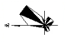
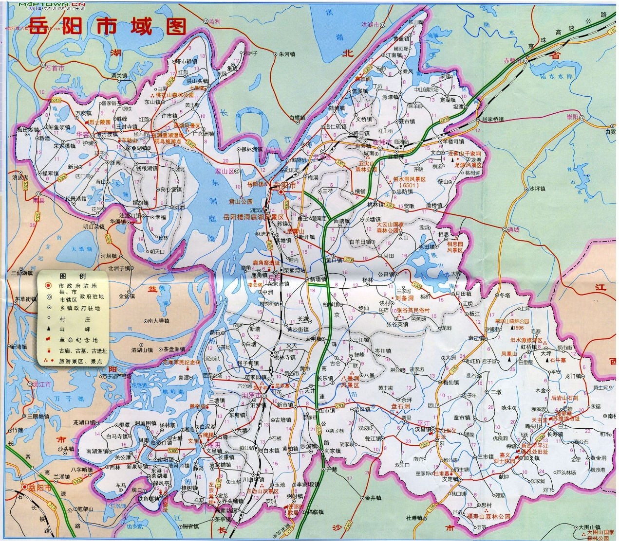
项目所在位置
图3-1 项目在岳阳市中的位置
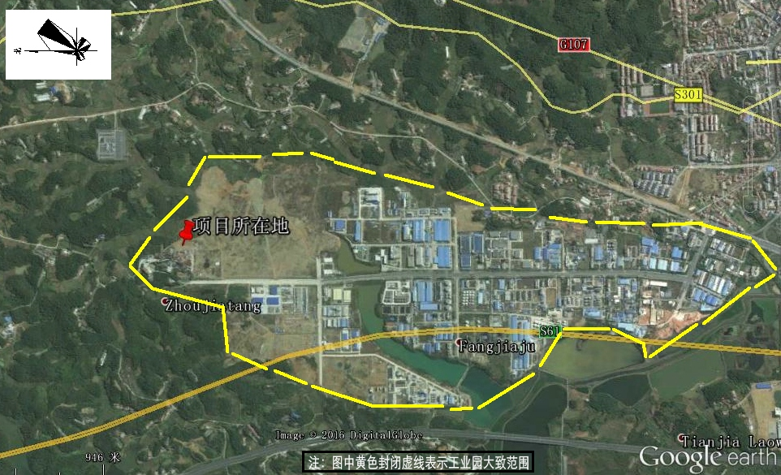
图3-2 项目所在工业园位置图
云溪工业园西侧紧邻S61岳临高速，东侧紧邻G107国道，南侧紧邻云港路，项目所在地南侧紧邻园区道路，交通较为便利。项目周边环境保护目标（仅考虑园区防护距离400m范围内现有敏感目标）详见表3-1。
表3-1 项目周边环境保护目标一览表
项目 | 环境保护目标、规模 | 方位、距离 | 保护级别
大气 | 管委会办公大楼 | 南约2500m | GB3095-2012二级标准
大气 | 胜利村小学，约1000人 | 东南约2200m | GB3095-2012二级标准
大气 | 胜利村，约700户2500人 | 东南约2600m | GB3095-2012二级标准
噪声 | 工业园区域 | 周边200米 | GB3096-2008中3类标准
水 | 松杨湖 | 西1400米 | GB3838-2002 Ⅳ类标准
水 | 长江道仁矶江段 | 西5000米 | GB3838-2002 III类标准
水 | 园区地下水 | 周边1000米 | GB/T14848-93III类标准
水 | 云溪河 | 东南3000米 | GB3838-2002Ⅳ类标准
水 | 云溪污水处理厂 | 南 4000米 | 符合其进水水质要求
风险 | 管委会办公大楼 | 南约2500m | /
风险 | 胜利村小学，约1000人 | 东南约2200m | /
风险 | 胜利村，约700户2500人 | 东南约2600m | /
生态 | 松杨湖水生生物 | 西面 1400米 | /
本项目紧靠中石化催化剂长岭分公司催化剂云溪新基地。主要由罐区、水玻璃生产区、硫酸铝生产区，以及相应的辅助生产设施构成。具体平面布置见图3-3。
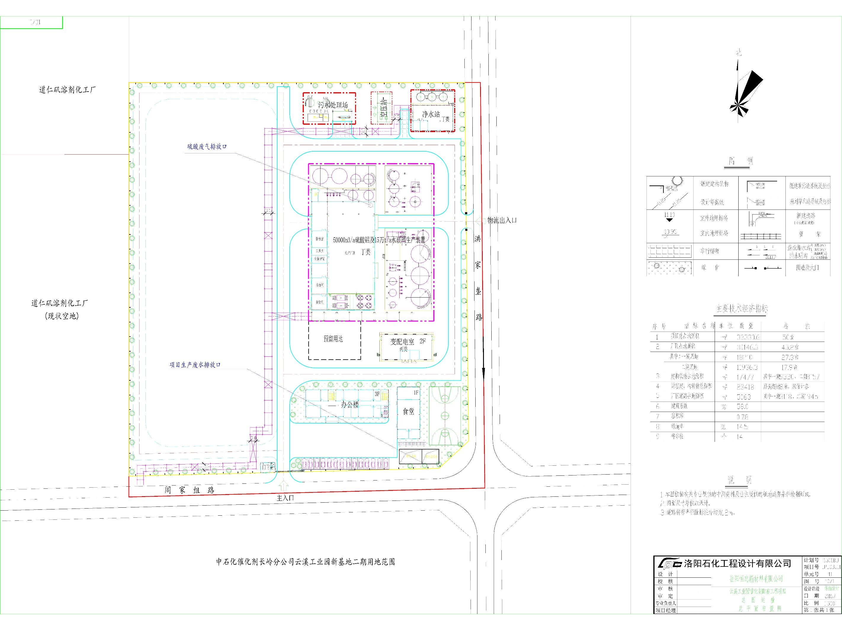
图3-3 项目总平面布置图

3.2建设内容
根据中石化催化剂长岭分公司裂化剂和加氢剂需求量和发展要求，岳阳恒忠新材料有限公司于2015年在云溪工业园紧临中石化催化剂长岭分公司云溪新基地处购置50亩土地，进行本工程建设。本工程建设一个15万吨/年水玻璃（液态Be32°3.1~3.3模数）生产装置和5万吨/年硫酸铝生产装置，每个生产装置各一条生产线，为中石化催化剂长岭分公司提供水玻璃和硫酸铝原料。项目环评中设计总投资为2800万元，项目实际总投资为4000万元。
项目基本情况详见表3-2。
表3-2 建设项目基本情况一览表
项目 | 内容 | 备注
项目名称 | 岳阳恒忠新材料有限公司云溪工业园催化剂配套工程（15万t/a高模数水玻璃和5万t/a液态硫酸铝）项目
建设地址 | 云溪工业园，位于中石化催化剂长岭分公司催化剂云溪新基地北侧
建设规模 | 年产15万t/a高模数水玻璃和5万t/a液态硫酸铝
用地面积
总投资 | 4000万元 | 环评设计2800万元
开工时间 | 2016年5月
建成时间 | 2017年6月
投产时间 | 2018年2月
环评审批文号 | 岳环评[2017]44号
审批部门 | 岳阳市环保局
环保设施设计单位 | 洛阳石化工程设计有限公司
环保设施施工单位 | 岳阳市三丰建筑工程有限责任公司
劳动定员 | 37人 | 环评设计50人
工作制度 | 项目采用三班制，每班8小时 | 与环评设计一致
项目主要建设内容详见表3-3。
表3-3 项目主要建设内容一览表
类别 | 内容 | 规模 | 备注
主体工程 | 水玻璃生产厂房 | 占地面积675m²，1层。含建设生产线1条、风压站1间、净水站1处、供汽管道、废水收集装置 | 建设内容与变更说明一致，与环评设计比，水玻璃化疗滚筒换成了静压釜
主体工程 | 硫酸铝生产厂房 | 占地面积450m²，1层。建设生产线1条。所需风压站1间、化学水处理站1个、供汽管道、废水收集装置等设施，与水玻璃生产共用。 | 建设内容与变更说明一致，与环评设计比，水玻璃化疗滚筒换成了静压釜
配套工程 | 办公楼 | 占地面积460m²，3层 | 与环评设计一致
配套工程 | 原料仓库 | 占地面积1125m²，1层，其中氢氧化铝堆放区面积450m²、水玻璃固体堆放区面积675m² | 与环评设计一致
配套工程 | 储罐区 | 占地面积1650m²。其中水玻璃储罐区占地面积750 m²，4个储罐，总容积均为800 m³；硫酸铝储罐区占地面积450 m²，6个储罐，总容积为3000m³；浓硫酸储罐区占地面积450 m²，3个储罐，总容积为300 m³。 | 与环评设计一致
环保工程 | 废气收集、吸收处理、排放装置 | 粉尘：钢构间密闭减少分成无组织排放；  硫酸废气：水封罐吸收后楼顶高空排放 | 与变更说明一致，与环评设计不一致
环保工程 | 废水处理站 | 1套、日处理能力120m³，占地300 m² | 与变更说明一致，与原环评批复不一致
环保工程 | 一般固废暂存室 | 1间，占地20 m² | 与环评设计一致
公用工程 | 供水 | 园区内供水主要从长江至工业园埋设一条φ600m的生产用水专用管道，年供水能力为600万吨（水压为0.6~1.0MPa）。另从城区管网埋设了一条φ200m生活用水专用管道，年供水能力200万吨（水压为0.6~1.0MPa） | 与环评设计一致
公用工程 | 排水 | 初期雨水收集进入公司自建污水处理站处理，后期雨水就势排放，经各区汇集排松杨湖；生活污水和生产污水通过自建污水处理站处理后，进入园区污水收集管网，送入云溪污水处理厂处理，达标后通过Φ800mm管道直排长江。 | 与环评设计部分一致；生活污水处理方式已改为和工业废水一并处理
公用工程 | 供汽 | 利用云溪工业园区的蒸汽管网可满足本建设项目的需要 | 与环评设计一致
公用工程 | 供电 | 云溪区内有110kv变电站3座、220kv变电站1座，具有35万千瓦日供电能力。可实现双回路供电（不间断供电），电力能源充裕。可满足本建设项目负荷及消防负荷的需要 | 与环评设计一致

3.3主要原辅材料及燃料
项目生产不涉及燃料使用，其他主要原辅材料用量详见表3-3。

表3-3 项目原辅材料用量情况一览表
名称 |  | 规格 | 数量 | 备注
水玻璃项目
原料 | 水玻璃固体 | 可溶固体（%）≥99（wt）、颗粒状、粒径2~3cm | 40000t/a | 来自常德石门
水及  能源 | 化学水 |  | 80000t/a | 来自厂内化学水处理站
水及  能源 | 电 | 220/380V | 130260kwh/a | 园区电网
水及  能源 | 低压蒸汽 | 1.0(MPa) | 31500t/a | 园区蒸汽系统
水及  能源 | 工业风 |  | 120000Nm³/a | 泵
水及  能源 | 仪表风 |  | 50000Nm³/a | 泵
硫酸铝项目
原料 | 氢氧化铝粉 | Al₂O₃：65%(wt) | 3900t/a | 市场购买
原料 | 浓硫酸  溶液 | H₂SO₄： 98%(wt) | 7560t/a | 市场购买
水及  能源 | 化学水 |  | 48130t/a | 来自厂内化学水处理站
水及  能源 | 电 | 220/380V | 312000kwh/a | 园区电网
水及  能源 | 低压蒸汽 | 1.0(MPa) | 11870t/a | 园区蒸汽系统
水及  能源 | 工业风 |  | 80000Nm³/a | 泵
水及  能源 | 仪表风 |  | 30000Nm³/a | 泵

3.4水源及水平衡
项目生产及生活用水均由园区自来水管网提供。

3.4.1高模数水玻璃生产水平衡
高模数水玻璃生产线水平衡图详见图3.4-1。
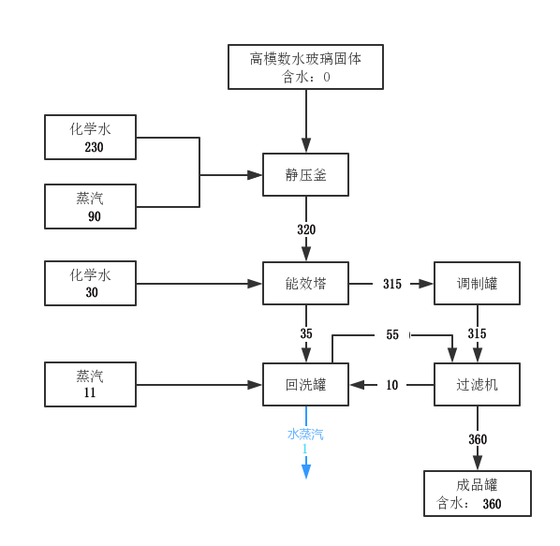
图3.4-1 高模数水玻璃水平衡图 单位：t/d

3.4.2液态硫酸铝生产水平衡
液态硫酸铝水平衡详见图4.3-2。
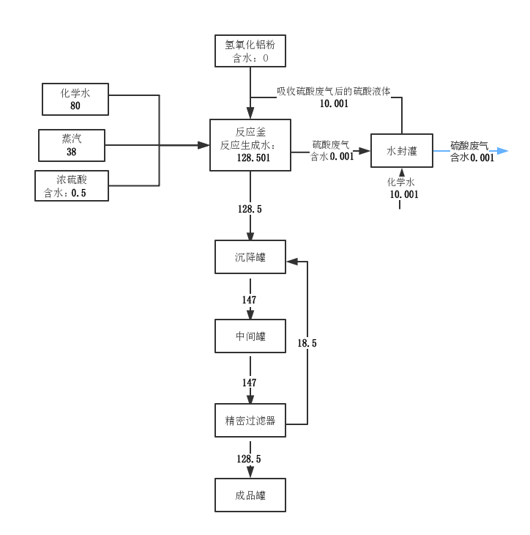
图4.3-2 液态硫酸铝水平衡图 单位：t/d

3.5生产工艺

3.5.1高模数水玻璃生产工艺
高模数水玻璃生产工艺流程详见下图：
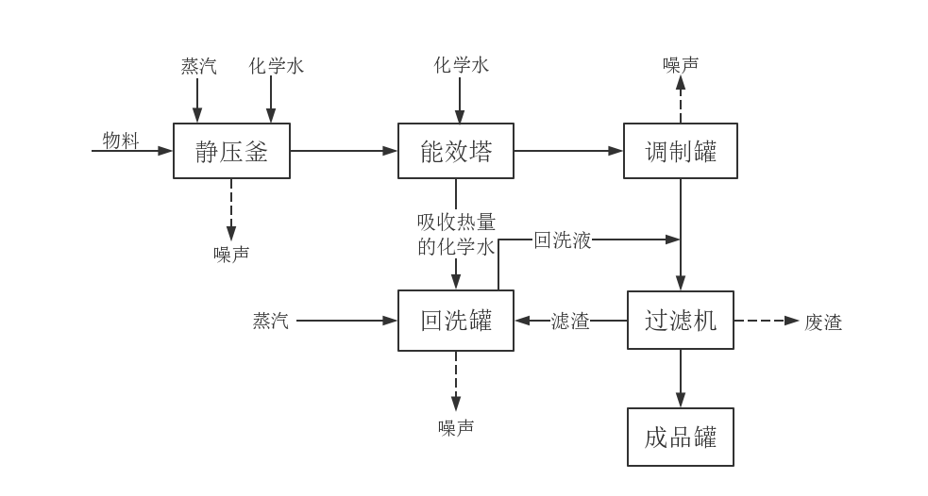
图3.5-1 高模数水玻璃生产工艺流程图
工艺说明：
（1）将原料高模数水玻璃固体（Be32°3.1~3.3模数）称重后加入到静压釜内，加入水和1.0MPa蒸汽，进行长时间搅拌溶解后，将物料泵入能效塔，用冷的化学水间接冷却物料，物料冷却到40℃左右时，将其放入调制罐。吸热后的化学水作为洗罐用水使用。
（2）物料进入调制罐后，根据需要加入一定的化学水调配溶液密度到1.35kg/L。然后将物料泵入板框过滤机过滤。过滤后的溶液即为水玻璃液体产品。过滤后的滤渣中一般还存在有较多的未完全反应的原料成分，需进一步利用，采用人工转入回洗罐，加入化学水和蒸汽进行搅拌洗涤，洗涤后的物料全部重新进入压滤机进行压滤。经过多次回洗后的滤渣则作为固体废物暂存。
污染物产生及治理情况：
（1）废气
项目采用园区蒸汽系统进行供热，项目不建设锅炉，无废气排放。
（2）废水：
项目主要废水为冲洗压滤机产生的排水，以及间歇或定期对各设备进行清洗产生的设备清洗废水，另外还有车间地面冲洗废水。这些废水主要污染物为酸碱度和悬浮物（SS），通过厂内设置的污水处理站处理后进云溪污水处理厂处理。
（3）噪声
项目的主要噪声源是静压釜、泵等，项目对噪声源采用隔音和消声相结合的降噪措施，设备安装采取减振防噪措施，对噪声较大的空压机设置独立的隔声房，泵机安装在地面下。
（4）固体废物
项目产生的固废为过滤机过滤的滤渣，通过回洗罐收集再次溶解后，回用到调制罐，不能溶解的最后残渣(主要成分为SiO₂)委托石门恒忠新材料有限公司处置，符合《一般工业固体废物贮存、处置场污染控制标准》（GB18599-2001）（2013年修正）处置要求。

3.5.2液态硫酸铝生产工艺
液态硫酸铝生产工艺流程详见下图：
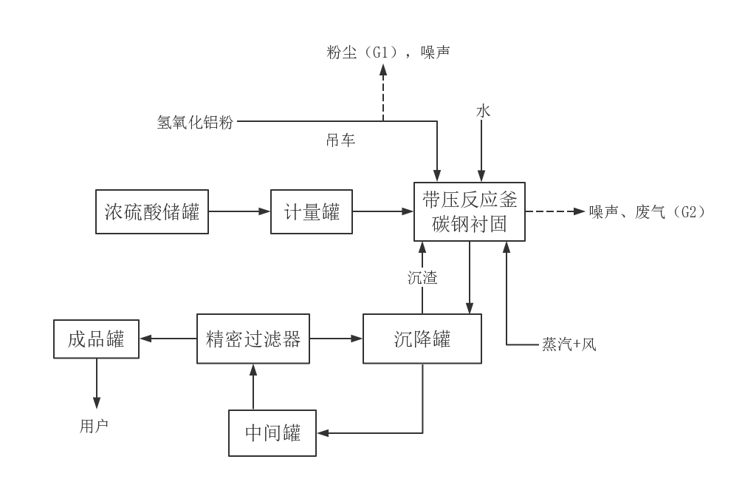
图3-2 液态硫酸铝生产工艺
工艺说明：
将袋装氢氧化铝粉投入到铝粉料仓后经过下料斗、振动筛放入皮带输送机，皮带输送机送过来的铝粉用吊料电葫芦放入投料小车内，经电子秤称重后投入反应釜，与经计量后的化学水、浓硫酸一起，在一定的反应条件下进行复分解、中和反应（温度110℃，压力1.0MPa），反应完成后，经冷却水冷却到75℃左右，放料入硫酸铝溢流罐，即沉降罐；经沉降后，将未反应完全的残渣沉降分离后，硫酸铝溢流至硫酸铝中间罐，经调配合格后用泵送至精密过滤器进行过滤，过滤后的合格硫酸铝送至硫酸铝成品罐进行储存待用。
污染物产生及治理情况：
（1）废气：
项目氢氧化铝粉装料时产生粉尘；反应釜反应完成后，重新投料和泄压时有排空废气。
各道废气主要污染物G1为：工业粉尘，主要为氢氧化铝粉末；G2：主要成份为水蒸气，另外还有少量硫酸气体。废气治理措施如下：
G1：项目采用密闭式钢构间进行投料，投料粉尘大部分在车间内沉降，沉降后通过人工清理方式进行回收，重新投入生产线；
G2通过水封罐吸收后引致楼顶排放，排放高度约20m（距地面）。
（2）废水：
本产品生产时，精密过滤器有工艺废水产生，同时，还有少量车间地面冲洗废水，反应釜和过滤器等设备洗涤废水等，主要污染物为酸碱度、悬浮物（SS）等。生产废水进入厂区设置的废水处理系统初步处理其中的酸碱度和悬浮物后，通过工业园区管网排入云溪污水处理厂。
（3）噪声
生产中的噪声，主要来自各类机泵、引风机、空压机、搅拌设备等。设置减振措施、隔声等，控制其噪声强度在国家标准的控制范围之内，在气体放空口设置消声器以降低其噪声强度。
（4）固体废物
本产品生产中，会产生少量工艺废渣，在沉降罐进行分离；另外周期性罐底清洗排放的洗罐水中含有少量废渣，这部分废渣主要成份为未完全反应的氢氧化铝粉和少量杂质，经返回生产系统重新利用后，再定期清理，委托石门恒忠新材料有限公司处理。

3.6项目变动情况

3.6.1项目工艺变动
1、高模数水玻璃
环评报告书中，项目高模数水玻璃采用的为化料滚筒进行物料混合，项目实际采用的为静压釜进行物料混合，将化料滚筒换成静压釜后减少了生产能耗，增加生产效率，并且降低了项目噪声排放。该工艺变动，项目已经纳入变更说明。
2、液态硫酸铝
环评报告书中，沉降罐环节会产生固废，固废主要成分为未完全反应的氢氧化铝，项目实际建设将沉降的固废重新投入反应釜进行反应，该环节无固废产生。
环评报告书中，精密过滤器环节会产生废水，项目实际建设情况显示，项目精密过滤器滤液回流至沉降罐回用，不排放废水。

3.6.2环保设施变动
1、废气治理
G1：氢氧化铝投料时会产生少量粉尘，环评要求项目采用脉冲式布袋除尘器处理后通过15m高排气筒排放，项目变更后，项目对投料口设置相对密闭的钢构间，粉尘在车间内自然沉降，之后通过人工清扫方式收集后回用于生产线，该变更已经纳入项目变更说明，并取得岳阳市环境保护局同意。
G2：项目产生的硫酸废气，环评要求项目采用水封罐+石灰水处理后通过15m高排气筒排放，项目实际建设仅采用水封罐处理，处理后引致楼顶排放，排放高度约20m（距地面），该变更已经纳入项目变更说明，并取得岳阳市环境保护局同意。
2、废水治理
项目环评批复中写明项目建设日处理能力3000m³的污水处理站，但项目实际情况均为建设日处理能力为120m³的污水处理站，该变动已纳入变更说明。

4环境保护设施

4.1污染物治理/处置设施

4.1.1废水
（1）项目废水产生情况
项目废水产生情况详见表4-1。
表4-1 废水产生情况一览表
废水  类别 | 水玻璃生产工艺废水 | 水玻璃设备清洗废水 | 硫酸铝生产工艺废水 | 硫酸铝设备清洗废水 | 车间地面清洗废水 | 初期雨水 | 生活污水
来源 | 水玻璃生产线 | 水玻璃设备清洗 | 硫酸铝生产线 | 硫酸铝设备清洗 | 车架地面冲洗 | 初期雨水 | 职工
废水回  用量 | 18350t/a | 0 | 1517.1t/a | 0 | 5000t/a | 0 | 0
排放  规律 | 间断 | 间断 | 间断 | 间断 | 间断 | 间断 | 间断
排放量 | 0 | 835t/a | 0 | 13130t/a | 5000t/a | 1620t/a | 1200t/a
治理  设施 | 厂区自建污水处理站
处理  工艺 | 调整pH值+沉降、箱式压滤
设计处  理效率 | COD排放浓度大约降低约50%，NH₃-N排放浓度大约降低约20%
设计出  水指标 | 满足《无机化学工业污染物排放标准》（GB31573-2015）要求
排放  去向 | 排放至园区污水管网，最终经云溪污水处理厂处理后排放至长江
①水玻璃生产工艺废水
水玻璃生产工艺废水为回洗罐回收溶解滤渣排放的废水，主要污染因子为pH、SS。这部分废水回用于生产线，不外排。
②水玻璃生产设备清洗废水
水玻璃项目按批生产，需定期对化料滚筒、回洗罐等设备定期用化学水清洗，清洗次数与生产管理、设备维护水平等因素密切相关，，污染因子主要为pH、SS等，通过厂内设置的污水处理站处理达标后进云溪污水处理厂处理达标后排放。
③硫酸铝生产工艺废水
本产品生产时，硫酸铝装置精密过滤器有工艺废水排放，该部分废水回用于生产线，不外排。
④硫酸铝生产设备清洗废水
硫酸铝项目按批生产，需定期对反应釜、精密过滤器、成品储罐等设备定期用化学水清洗，清洗次数与生产管理、设备维护水平等因素密切相关，废水通过厂内设置的污水处理站处理达标后进云溪污水处理厂处理达标后排放。
⑤车间地面冲洗废水
生产车间因设备故障，偶尔会产生少量的物料泄漏或跑冒滴漏，在罐区装卸物料时，也会因偶尔操作不当产生一定的泄漏，在这种情况下一般会用水对地面进行冲洗。冲洗水的用量与设备的维护水平、车间地面洁净程度以及车间冲洗面积等因素密切相关，车间地面冲洗废水中的主要污染物为各种物料，另外还有悬浮物SS、硫酸，通过厂内设置的污水处理站处理达标后进云溪污水处理厂处理达标后排放。
⑥初期雨水
初期雨水中主要污染因子为厂区的跑、冒、滴、漏的各种物料，主要污染物有：pH、悬浮物SS等，经厂内污水处理站处理后排入园区污水管网。项目后期雨水（下雨30分钟之后）直接通过厂区雨水管道进入园区雨水管网。
⑦反渗透浓水
项目制备化学水时会产生反渗透浓水，主要成分为钙、镁离子，盐分较高，其他污染物浓度较低，经厂区污水处理站处理后排入园区污水管网。
⑧员工生活污水
员工生活废水主要污染物为COD、氨氮、SS等，通过隔油池或化粪池处理后排入园区污水管网。
（2）项目废水处理设施及工艺
本工程所产生的生产废水污染因子主要为pH值、SS。采取中和处理调整pH值+沉降、箱式压滤方式处理。其主要工艺过程如下图：
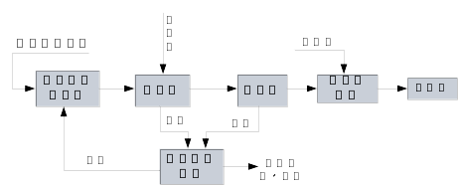
图4.1-1 项目生产污水处理流程示意图
上述工艺过程简要说明如下：
本项目各项生产废水，用生产污水系统管道收集并送至污水调节池，加酸或碱将pH值调至6~9后由污水进沉降罐泵，提升进竖流沉降罐，经加药絮凝沉淀后的出水进污水提升池，提升池内污水再由污水进过滤器泵）送至石英砂过滤器进行过滤，过滤后出水进出水监控池，监测水质达到工业园纳管标准后由外排进入项目所在地南侧的工业园区污水管网，最后进入云溪污水处理厂处理达标。最后排长江。若上述监控池监测水质不达标，则返回至污水调节池继续处理。
竖流沉降罐底泥由污泥进浓缩罐泵送至污泥浓缩罐，浓缩罐上清液回流至污水调节池，浓缩罐底泥由污泥进压滤机泵送至厢式压滤机进行污泥脱水处理。
本污水处理站处理规模为120m³/d，根据项目变更说明，项目日最大污水排放量约为95.4m³/d，其中水玻璃设备清洗废水16.7m³、硫酸铝设备清洗废水45.7m³、车间冲洗废水12.5m³、初期雨水20m³、反渗透膜冲洗废水0.5m³，项目设置的污水处理站能够满足最大污水处理量。本次验收期间废水产生量约为36m³/d，产生量较少，污水处理站能够满足处理要求。
生活废水：食堂生活废水经隔油池隔油，再进入标准化粪池处理后，然后通过公司生活污水排放口排入工业园污水管网，再进入云溪污水处理厂处理。

4.1.2废气
（1）废气产生情况
项目废气产生情况详见表4-2。
表4-2 项目废气产排情况一览表
废气名称 | 硫酸废气 | 卸料粉尘
来源 | 硫酸铝反应釜 | 氢氧化铝粉上料
排放方式 | 有组织排放 | 无组织
排放规律 | 间断 | 间断
排放量 | 5.5m³/h | /
治理设施 | 水封罐 | 钢构密闭车间、自然沉降
工艺及规模 | 水吸收 | 密闭+自然沉降
设计处理效率 | 90% | /
设计指标 | ≤20mg/m³ | /
排气筒高度 | 屋顶排放，约20m | /
排气筒内径 | 0.3m | /
排放去向 | 高空排放 | 无组织排放
监测口设置情况 | 进出口均设置监测口 | /
（2）主要废气处理设施及工艺
①硫酸废气
硫酸铝生产中，在反应釜放料后，泄压和加料时排放空时，排放的含有少量含有硫酸成分的气体，硫酸废气经水封罐处理后引致楼顶高空排放。
主要利用硫酸极易溶于水的原理，硫酸废气经过水封罐后极大部分均会溶于水，少量随水蒸汽外排。
②卸料粉尘
硫酸铝生产中，将氢氧化铝投入反应釜时，采用人工投料方式，会产生少量的投放粉尘，项目在投料口设置钢构密闭车间，粉尘在车间内自然沉降后由人工清扫方式收集，之后回用于生产线。

4.1.3噪声
项目生产中的噪声，主要来自各类机泵、引风机、空压机、搅拌设备等，均为固定噪声源。经选择低噪声机泵、引风机、空压机，并采取基础减振和隔声罩后，铝粉料仓等搅拌设备基础采取减震和建筑物隔声。
表4-3 项目主要噪声源强分析表
噪声源 | 数量 | 工况 | 声压级dB(A) | 治理措施 | 治理后  源强dB(A) | 最近厂界距离(m)
各类机泵 | 25台 | 连续 | 85～90 | 基础减振 | 70 | N，30
引风机 | 4台 | 连续 | 85～90 | 基础减振 | 70 | N，33
空压机 | 2台 | 连续 | 80~95 | 基础减振 | 70 | N，40
搅拌设备 | 5台 | 连续 | 80 | 基础减振 | 70 | W，55

4.1.4固（液）体废物
项目固体废物产生情况详见表4-4。

表4-4 项目固体废物产生情况一览表
名称 | 水封罐酸泥 | 水玻璃  生产滤渣 | 污水处理站  压滤污泥 | 废弃  渗透膜 | 生活垃圾
来源 | 水封罐 | 水玻璃生产线 | 污水处理站 | 化学水生产 | 职工
性质 | 一般工业固废 |  |  |  | 生活垃圾
产生量 | 0.1t/次，5年清理1次 | 50t/次，3年清理1次 | 135t/a | 5t/a | 7.5t/a
处理处置量 | 0.1 | 50 | 135t/a | 5t/a | 7.5t/a
处理处置方式 | 回用于生产线 | 交石门恒忠新材料公司处理 | 送至污水处理厂处理 | 交废品回收站处理 | 交由换位部门处理
暂存场所 | 无 | 专门库房 | 专门库房 | 无 | 垃圾桶

4.2其他说明事项

4.2.1环境风险防范设施
（1）项目分区防渗措施
项目硫酸罐区及其他罐区均设置了0.5m高围堰，并做了玻璃钢或瓷砖防腐、防渗地面；泵区及其他主要生产区均采用瓷砖防腐、防渗。
（2）应急设施
项目设置了1座事故应急池，事故应急池位于厂区南侧，大小为120m³，项目废水先自流排入应急池，监测达标后排入污水管网；事故情况下应急池排口关闭，污水由水泵回抽至污水站，处理达标后再排放。

4.2.2规范化排污口、监测设施及在线监测装置
项目在废水及废气处理设施处理前后均预设了检测采样口，符合采样要求。项目排污口均已设置规范化标识牌。

4.2.3其他环保设施
根据环评要求，项目建成后，将对厂区内空地和厂界进行进一步的绿化，总绿化面积约5000m²，项目实际绿化面积约12000m²(包括厂区东侧预留的二期用地10000m²)。

4.2.4环境管理制度
岳阳恒忠新材料有限公司已设立环安部门，设专职人员管理项目环保相关问题，并已经制定合理的环保制度及隐患排查制度，详见附件。

4.2.5监测计划
项目已按照变更说明中要求制定运营期环境监测计划，详见附件。

4.2.6大气防护距离及卫生防护距离落实情况
根据项目环境影响变更说明，项目无需设置大气防护距离，在液态硫酸铝投料车间设置50m的卫生防护距离，根据验收调查，项目卫生防护范围内无学校、医院及常住居民等环境敏感目标。

4.3环保设施投资
项目实际总投资约4000万元，其中环保投资约304万元，环保投资占总投资比例为7.6%，详细环保设施投资详见表4-5。
表4-5 项目环保投资明细表
序号 | 污染类别 | 设备、设施或措施 | 设计  投资(万元) | 实际  投资  （万元） | 备注
1 | 生活污水 | 隔油池+化粪池。送云溪污水处理厂 | 1 | 1
2 | 生产废水 | 雨污分流、初期雨水池、污水处理站、雨水排放口设置截污阀门、污水管道。送云溪污水处理厂。初期雨水池68m³ | 100 | 100
3 | 消防废水 | 事故池120m³ | 3 | 3
4 | 浓硫酸罐区物料泄漏 | 罐区事故围堰、生产区面防渗 | 20 | 30
5 | 生产废气 | 粉尘：钢构间制造密闭车间；硫酸废气：水封罐+楼顶排放；无组织废气，通过集气罩、抽风机，加强车间通风，引出车间外排放 | 50 | 30 | 废气治理设施较原环评发生变更，详见前文环保设施变动
6 | 噪声控制 | 选用低噪设备、减振、吸声、隔声措施 | 40 | 40
7 | 固体废物 | 建设一面积为20m³的一般固废暂存库；污泥设暂存间一个及相关容器存储；定期交石门恒忠新材料公司收集处理。生活垃圾由环卫部门清运处理 | 20 | 20
8 | 其它 | 全厂生产区地面、废水排放管沟防腐防渗、环境监测设备、厂界绿化 | 80 | 80
合计 |  |  | 314 | 304

5环境影响报告书主要结论与建议及其审批部门审批决定

5.1环境影响报告书主要结论与建议
环境影响报告书主要结论详见表5-1，项目环境影响变更说明主要结论详见表5-2。
表5-1 项目环境影响报告书主要结论
项目 | 结论
水环境影响结论 | 本项目运行期产生的废水主要有生产废水和生活废水。生产废水排放量约26340.69t/a（其中生活废水1200t/a），生产废水产生主要污染物为pH、SS等。建设单位分别采用中和处理调整pH值+沉降、箱式压滤方式处理生产废水，采用隔油池+标准化粪池处理生活废水，达到《无机化学工业污染物排放标准》（GB31573-2015）标准后，排入工业园污水管网，进入云溪污水处理厂进一步处理，最终排入长江岳阳段。  本项目废水为云溪污水处理厂废水接纳范围。经建设单位处理后的废水水质符合《无机化学工业污染物排放标准》和云溪污水处理厂的进水水质要求，因此，本工程产生的废水进入污水处理厂，其水质、水量均不会对云溪污水处理厂的运转产生冲击。  本项目产生的废水经云溪污水处理厂处理达标后排长江（道仁矶江段），根据云溪污水处理厂项目环境影响评价报告分析，其不会对长江水质产生明显影响。  正常生产情况下，在采取地面防渗防腐措施后，无废水或其它物料排入土壤，或渗入地下水。生产中各设备均为密封状态，正常情况下基本不会产生物料泄漏或跑冒滴漏，因此，正常情况下本项目不会引起地下水污染影响。  拟建工程和现有工程的建设均按照雨污分流制，建设排水系统。雨水经工业园雨水管网就近排入松杨湖。
环境空气影响结论 | 本项目营运期主要大气有组织污染源有：硫酸铝反应釜反应过程产生的含有硫酸的废气，通过水封罐、石灰水吸收后经15m高排气筒排放，排放量为0.001t/a，排放浓度为18.5mg/m³，符合国家《无机化学工业污染物排放标准》；硫酸铝生产车间内氢氧化铝粉尘，通过采用脉冲式布袋除尘器收尘降尘后，通过15m高排气筒排放，废气排放量为2000m³/h，去除效率为99%，排放浓度为2. 795 mg/m³，符合国家《无机化学工业污染物排放标准》。  经过预测分析，在各种气象条件下，正常工况时，以上废气排放对区域环境空气质量影响较小；非正常工况排放时，以上废气排放对区域环境空气质量影响会增加，但信在国家规定的标准内，对周边环境空气质量影响不大。  根据导则，经计算，本项目不需设置大气环境防护距离。
声环境影响结论 | 本项目生产中的噪声，主要来自各类机泵、引风机、空压机、搅拌设备等，均为固定噪声源。该项目采取的降噪措施为：  （1）工艺设计中选用低噪音的设备，尽量选用低噪机泵、空压机、引风机；  （2）对车间泵类采取基础减震、消声器消声、隔音罩隔音等措施，并将泵设置在地下或半地下室内，以降低车间内噪声向环境辐射。  （3）对于噪音较高的设备，应采用隔音的门窗，吸音的建筑材料，或建筑专门的隔音间，保证操作工人暴露于高噪音环境的时间低于8小时。  （4）厂区布置合理，使噪声较大的车间远离厂界。  （5）加强厂区、厂界绿化，利用建筑物及绿化来阻隔噪声的传播  采取以上噪声治理措施后，经预测，厂区内各噪声源的噪声值叠加后可达到《工业企业厂界环境噪声排放标准》(GB12348-2008)中3类区要求(昼间65dB(A)，夜间55dB(A))。
固体废弃物 | 本项目产生的生产性固体废物，均为一般固体废物，不列入国家危险废物名录。主要有：水玻璃生产产生的滤渣、硫酸铝沉降罐沉降工序产生的氢氧化铝废渣、布袋除尘器回收的氢氧化铝粉尘、污水处理产生的污泥等，以上固体废物做到了建设专用库房和容器收集存放，做到了安全暂存，符合《一般工业固体废物贮存、处置场污染控制标准》（GB18599-2001）（2013年修正）的规定要求，定期交石门恒忠新材料公司收集处理，不直接排放。员工生活垃圾委托环卫部门定期清运至垃圾填埋场处置。  以上处理措施，符合固体废物处理处置的无害化、资源化、减量化的基本要求，不会对环境产生大的影响。
环境风险 | 本项目的主要环境风险类型为浓硫酸物料泄漏。泄漏后，可能会对泄漏地的土壤、生物和水环境产生大的影响，对区域环境空气会产生一定的影响，但主要影响在项目所在地工业园区，对工业园外的云溪区城区和周边的村镇区域影响较小。  建设单位应加强管理，重点放在“防”上，认真落实报告中的风险预防措施，本项目的风险事故发生的概率将会进一步降低，因风险事故导致的环境污染也将得到有效控制和减轻。  拟建项目建设和运行中应当严格遵守我国安全生产法律法规，依法进行安全评价，并取得安监主管部门的审批；拟建项目的建设运行中，还应认真遵守我国消防管理要求，依照消防行政主管部门的要求进行建设并取得消防行政主管部门的审批；原料和产品的运输均委托专业运输公司承担，在运输合同中明确供货方责任，做好运输中的风险控制和防范。
综合结论 | 岳阳恒忠新材料有限公司云溪工业园催化剂配套工程（15万t/a高模数水玻璃液体和5万t/a硫酸铝）项目，为新建项目，选址拟在湖南岳阳绿色化工产业园，紧邻道仁矶溶剂化工厂东面。项目符合国家产业政策要求，符合地方总体规划和环境保护规划要求；符合岳阳绿色化工产业园规划定位；所在地环境质量较好，项目周边公众大多支持本项目的建设，项目的建设无明显制约因素。项目平面布局基本合理。只要项目在建设和运行中认真执行本报告提出的各项环保措施，切实保证治理资金落实，保证污染治理工程与主体工程的“三同时”，搞好污染治理设备设施的运行管理，做好项目风险事故防范，则本扩改项目的建设对区域环境不会产生明显不利影响。从环境保护角度分析，本项目建设是可行的。
表5-2 项目变更说明主要结论
项目 | 结论
水环境影响结论 | 项目变更前后废水类型、水质基本一致，采用的污水处理技术一样，由于项目污水产生量较小，将污水处理规模减小，有利于污水处理设施稳定运行，变更后项目污水达标可行性更高，对周边环境影响更小。
环境空气影响结论 | 根据《岳阳恒忠新材料有限公司云溪工业园催化剂配套工程（15万t/a高模数水玻璃和5万t/a液态硫酸铝）项目环境影响报告书》，预测项目有组织排放颗粒物最大落地浓度为8.4×105mg/m3，本次预测无组织排放预测最大落地浓度为6.94×105mg/m3,均远小于标准值0.9 mg/m3,占标率均低于10%,本次粉尘由有组织排放变为无组织排放后，对周边环境影响略有增加，但影响不大，且调试期间的监测数据表明，变更后项目废气污染物均能达标排放，对周边环境影响不大。变更后能降低项目运营成本，增加项目工作效率，综合分析，变更可行。  项目硫酸废气中主要污染物为硫酸雾，含量很少，且硫酸极易溶于水，水封罐对其的吸收率能够达到90%以上，经预测，采用水封罐处理后，硫酸雾废气对周边环境影响很小。原工艺采用石灰水吸收，在碱性环境下对硫酸雾吸收效果更好，能达到95%以上，但增加了项目对石灰的消耗，且石灰水吸收硫酸后会产生含盐废水，不能重复使用，增加项目废水排放，综合分析，采用水封罐吸收硫酸雾废气更合理。
声环境影响结论 | 项目变更后将化料滚筒换成静压釜，减少了噪声源强，对周边环境影响更小。
固体废弃物 | 项目变更前后固体废物产生量及处置方式基本不变，对周环境影响基本一致。
综合结论 | 通过分析，变更后本工程符合国家产业政策，符合清洁生产的要求，在认真落实报告中提出的各项环保措施后，工程变更后气型污染物均可达标排放，对周边大气环境影响不大；变更后排放的废水为生活污水，水型污染物排放同变更前， 生产废水全部回用，不外排；各类固废可做到安全处置或综合利用；噪声可做到不扰民。  综上所述，岳阳恒忠新材料有限公司落实各项环保措施的前提下，变更后工程建设可行。

5.2审批部门审批决定
2017年5月5日岳阳市环保局以《关于岳阳恒忠新材料有限公司云溪工业园催化剂配套工程（15万t/a高模数水玻璃和5万t/a液态硫酸铝）项目环境影响报告书的批复》（岳环评[2017]44号）对项目作出批复，批复要求详见坳5-3；2019年2月1日岳阳市环保局以《关于岳阳恒忠新材料有限公司云溪工业园催化剂配套工程（15万t/a高模数水玻璃和5万t/a液态硫酸铝）项目环境影响变更说明的批复》（岳环评[2019]25号）对项目变更做出批复，批复要求详见表5-4：
表5-3 岳环评[2017]44号批复要求
序号 | 批复要求 | 落实  情况
1 | 项目使用园区蒸汽系统，不得自建锅炉。 | 已落实
2 | 切实做好施工期环境保护工作。尽量缩短施工期，合理安排高噪声设备的作业时间，施工期间的场界噪声须满足《建筑施工场界环境噪声排放标准》（GB12523-2011）相关要求；施工场地内设置循环沉淀水池，施工废水、施工设备清洗废水经沉淀预处理后循环利用，不外排；严禁随意抛洒施工物料、建筑垃圾，应及时妥善处理建筑垃圾，减少施工期对环境的影响 | 已落实
3 | 废水污染防治工作。严格按照“雨污分流、清污分流、污污分流”的原则，规范建设厂区雨水及污水管网。厂区建设68m³的初期雨水收集池。后期雨水经雨水管网系统收集后，外排松阳湖；生活污水经隔油池+化粪池预处理，初期雨水经收集池收集后与生产废水、清洗废水一并排入厂区污水处理站（调节PH+絮凝沉降+过滤）处理，达到《无机化学工业污染物排放标准》（GB31573-2015）标准与云溪污水处理厂接纳标准后，通过管道排入云溪污水处理厂处理达标后排放。  按照分区防控的原则落实报告书提出的地下水污染防治措施，做好生产区、设施区、储罐区等区域的防雨、防腐、防渗工作，防止对地下水污染；根据《环境影响评价技术导则地下水坏境》（HJ610-016）要求，跟踪监测地下水质情况，确保地下水环境安全。 | 已落实
4 | 废气污染防治工作。硫酸铝项目生产过程中产生的含硫酸废气，通过水封+石灰水吸收处理；粉尘通过集尘罩收集+脉冲式布袋除尘器处理达到《无机化学工业污染物排放标准》（GB31573-2015）中相关标准要求后，分别通过15m高排气筒排放。 | 已变更，纳入变更说明
5 | 噪声污染防治工作。采用低噪声设备，对产生噪声的设备和工序进行合理布局，对主要的声源设备机泵、空压机、引风机等采取消声、减震措施，确保厂界噪声达到《工业企业厂界环境噪声排放标准》（GB12348-2008）中的3类标准要求。 | 已落实
6 | 固体废物处置工作。按“无害化、减量化、资源化"原则，做好固体废物的分类收集和综合利用，并建立固体废物产生、储存、处置管理台账；建设20m³一般固废暂存库，水玻璃工艺滤渣、硫酸铝沉降工序废渣、污水处理压滤污泥、除尘器收集颗粒物和废弃渗透膜等一般固体废物须严格按《一般工业固体废物贮存、处置场污染控制标准》（GB18599-2001）进行贮存和处置，避免造成二次污染；生活垃圾统一收集后，交由环卫部门处理。 | 部分落实，项目尚未监理固废处置管理台账
7 | 加强营运期风险防范。落实各项风险防范措施，防止风险事故发生。设置120m³事故池，加强生产系统和环保设备维护和管理，注重各类危险化学品运输、储存和管理；物料管道和公用工程管道设管架，管架下方设集槽收集泄漏物料；储罐区按要求设置0.5m高围堰，罐区、装置区四周设环形导流沟并与事故应急池连通；严格按照《突发环境事件应急预案管理暂行办法》要求制定事故环境应急预案，储备风险救助物资并组织演练，杜绝环境风险事故发生。 | 已落实
8 | 在本项目硫酸铝车间周围设置50m的卫生防护距离，防护距离范围内禁止新建学校、医院、集中居民区等环境敏感点。 | 已落实
9 | 加强环境管理，建立健全污染防治设施运行管理台帐，设专门的环保机构及环保人员，确保各项污染防治设施的正常运行，各类污染物稳定达标排放。 | 已落实
10 | 本项目总量控制指标为：COD≤0.1t/a，NH₃-N≤0.1t/a，经交易取得。 | 无法核实，目前该行业尚未颁发排污许可证
表5-4 岳环评[2019]25号批复要求
序号 | 批复要求 | 落实  情况
1 | 加强废气污染防治工作。硫酸铝反应釜排空废气需采用水封罐处理后楼顶高空排放，排放废气硫酸浓度需满足《无极化学共轭污染物排放标准》（GB31573-2015）；氢氧化铝投放口需设置钢构密闭空间，防治粉尘逸散。 | 已落实
2 | 污水处理站规模变更为120t/d，污水处理站进出口需设置监测井，定期进行监测，防治废水超标排放，确保废水污染物排放满足《无极化学工业污染物排放标准》（GB31573-2015）要求 | 已落实
3 | 余按原环评批复（岳环评[2017]44号）要求执行 | 已落实
4 | 废气污染防治工作。硫酸铝项目生产过程中产生的含硫酸废气，通过水封+石灰水吸收处理；粉尘通过集尘罩收集+脉冲式布袋除尘器处理达到《无机化学工业污染物排放标准》（GB31573-2015）中相关标准要求后，分别通过15m高排气筒排放。 | 已变更，纳入变更说明
5 | 噪声污染防治工作。采用低噪声设备，对产生噪声的设备和工序进行合理布局，对主要的声源设备机泵、空压机、引风机等采取消声、减震措施，确保厂界噪声达到《工业企业厂界环境噪声排放标准》（GB12348-2008）中的3类标准要求。 | 已落实
6 | 固体废物处置工作。按“无害化、减量化、资源化"原则，做好固体废物的分类收集和综合利用，并建立固体废物产生、储存、处置管理台账；建设20m³一般固废暂存库，水玻璃工艺滤渣、硫酸铝沉降工序废渣、污水处理压滤污泥、除尘器收集颗粒物和废弃渗透膜等一般固体废物须严格按《一般工业固体废物贮存、处置场污染控制标准》（GB18599-2001）进行贮存和处置，避免造成二次污染；生活垃圾统一收集后，交由环卫部门处理。 | 部分落实，项目尚未监理固废处置管理台账
7 | 加强营运期风险防范。落实各项风险防范措施，防止风险事故发生。设置120m³事故池，加强生产系统和环保设备维护和管理，注重各类危险化学品运输、储存和管理；物料管道和公用工程管道设管架，管架下方设集槽收集泄漏物料；储罐区按要求设置0.5m高围堰，罐区、装置区四周设环形导流沟并与事故应急池连通；严格按照《突发环境事件应急预案管理暂行办法》要求制定事故环境应急预案，储备风险救助物资并组织演练，杜绝环境风险事故发生。 | 已落实
8 | 在本项目硫酸铝车间周围设置50m的卫生防护距离，防护距离范围内禁止新建学校、医院、集中居民区等环境敏感点。 | 已落实
9 | 加强环境管理，建立健全污染防治设施运行管理台帐，设专门的环保机构及环保人员，确保各项污染防治设施的正常运行，各类污染物稳定达标排放。 | 已落实
10 | 本项目总量控制指标为：COD≤0.1t/a，NH₃-N≤0.1t/a，经交易取得。 | 未落实，目前该行业尚未颁发排污许可证

6验收执行标准

6.1环境质量标准
本次仅监测项目区域地下水环境质量现状，依据项目环境影响报告书，确定项目区域地下水环境质量执行标准，具体标准详见表6-1。
表6-1 项目区域环境质量执行标准
类别 | 评价因子 | 标准值 | 评价标准
地下水 | 标准类别 | Ⅲ类标准 | 《地下水质量标准》（GB/T14848-2017）Ⅲ类标准
地下水 | pH值 | 6.5-8.5 | 《地下水质量标准》（GB/T14848-2017）Ⅲ类标准
地下水 | 氯化物 | 250mg/L | 《地下水质量标准》（GB/T14848-2017）Ⅲ类标准
地下水 | 氨氮 | 0.5 mg/L | 《地下水质量标准》（GB/T14848-2017）Ⅲ类标准
地下水 | 挥发酚 | 0.002 mg/L | 《地下水质量标准》（GB/T14848-2017）Ⅲ类标准
地下水 | 嗅和味 | 无 | 《地下水质量标准》（GB/T14848-2017）Ⅲ类标准

6.2污染物排放标准
依据项目环境影响报告书，确定项目污染物排放执行标准，具体标准详见表6-2。
表6-2 项目污染物排放标准
类别 |  | 标准名称 |  | 类别 | 标准限值 |  | 评价  对象
 |  |  |  | 类别 | 参数名称 | 限值 | 评价  对象
排放标准 | 废气 |  | 《大气污染物综合排放标准》GB16297-1996 | / | 颗粒物 | 1.0mg/m³ | 厂区周界浓度最高点
排放标准 |  |  | 《无机化学工业污染物排放标准》（GB31573-2015） | / | 硫酸雾 | 15m高排气筒，最高允许排放浓度20 mg/m³ | 排气筒
 |  |  |  |  |  | 厂界浓度限值0.3mg/m³ | 厂界
排放标准 | 废水 |  | 《无机化学工业污染物排放标准》（GB31573-2015） | 间接排放 | pH | 6-9 | 项目外排废水
 |  |  |  |  | COD | ≤200mg/L | 项目外排废水
 |  |  |  |  | SS | 100mg/L | 项目外排废水
 |  |  |  |  | NH₃-N | ≤40 | 项目外排废水
排放标准 | 噪声 |  | 《工业企业厂界环境噪声排放标准》(GB12348-2008) | 3类 | 等效连续A声级 | 昼间65dB(A)  夜间55dB(A) | 项目厂界噪声

7验收监测内容

7.1环境保护设施调试运行效果
通过对各污染物排放及各类污染治理设施处理效率的监测，说明环境保护设施调试运行效果，具体监测内容如下：

7.1.1废水
废水监测内容详见表7-1，监测点位布置图详见附图3。
表7-1 项目废水监测内容一览表
废水类别 | 监测点位 | 监测因子 | 监测频次 | 备注
生产废水 | 1#生产废水总排口 | pH值、COD、BOD₅、  SS、NH₃-N | 分时段每天采样4次，  连续采样两天
生产废水 | 2#污水处理总入口 | pH值、COD、BOD₅、  SS、NH₃-N | 分时段每天采样4次，  连续采样两天

7.1.2废气
废气监测内容详见表7-2，监测点位布置图详见附图3。无组织废气监测期间需同步监测并记录各监测点位的风向、风速等气象参数。
表7-2 项目废气监测内容一览表
废气类别 |  | 监测点位 | 监测因子 | 监测频次 | 备注
有组  织废  气 | 硫酸  废气 | 1#水封罐入口 | 硫酸雾 | 分时段每天监测4次，连续监测2天 | 1#、2#监测点需同时开展监测
有组  织废  气 | 硫酸  废气 | 2#水封罐出口 | 硫酸雾 | 分时段每天监测4次，连续监测2天 | 1#、2#监测点需同时开展监测
无组织  废气 |  | 3#厂界上风向 | 粉尘、  硫酸雾 | 分时段每天监测4次，连续监测2天 | 3#、4#、5#、6#监测点需同时开展监测
 |  | 4#、5#、6#  厂界下风向 | 粉尘、  硫酸雾 | 分时段每天监测4次，连续监测2天 | 3#、4#、5#、6#监测点需同时开展监测

7.1.3厂界噪声监测
项目厂界噪声监测内容详见表7-3，监测点位布置图详见附图3。
表7-3 项目噪声监测内容一览表
监测点位 | 监测因子 | 监测频次 | 备注
1#北侧厂界外1m | Leq(A) | 连续监测两天，每天昼夜间各监测1次 | 需在项目正常运营时监测，并监测期间记录运营状况
2#东侧厂界外1m | Leq(A) | 连续监测两天，每天昼夜间各监测1次 | 需在项目正常运营时监测，并监测期间记录运营状况
3#南侧厂界外1m | Leq(A) | 连续监测两天，每天昼夜间各监测1次 | 需在项目正常运营时监测，并监测期间记录运营状况
4#西侧厂界外1m | Leq(A) | 连续监测两天，每天昼夜间各监测1次 | 需在项目正常运营时监测，并监测期间记录运营状况

8质量保证和质量控制

8.1监测分析方法及仪器
项目监测分析方法详见表8.1-1。
表8.1-1 项目监测分析方法
 |  | （一）样品采集
类别 |  | 采集依据
废水 |  | 《地表水和污水监测技术规范》HJ/T91-2002  （5 污水监测的布点与采样）
有组织废气 |  | 《固定污染源排气中颗粒物测定与气态污染物采样方法》  GB/T16157-1996
无组织废气 |  | 《大气污染物无组织排放监测技术总则》HJ/T55-2000
 |  | （二）样品分析
类  别 | 检测  项目 | 分析方法及标准号 | 分析仪器及编号 | 最低  检出限
废  水 | COD | 《水质化学需氧量的测定重铬酸盐法》  HJ 828-2017 | COD 消解器 | 4mg/L
废  水 | BOD₅ | 《水质五日生化需氧量的测定稀释与接种法》 HJ505-2009 | HN-36BS  生化培养箱  /PSTS11-1 | 0.5mg/L
废  水 | SS | 《水质 悬浮物的测定 重量法》 GB/T11901-1989 | FA-2004  电子天平  /PSTS09 | 4mg/L
废  水 | pH值 | 《水质 pH 值的测定 玻璃电极法》 GB/T6920-1986 | PHS-3C 酸度计/PSTS05 | 0.01  （无量钢）
废  水 | 氨氮 | 《水质 氨氮的测定 纳氏试剂光度法》 HJ535-2009 | SP-752  紫外可见分光光度计/PSTS07 | 0.025mg/L
废  气 | 硫酸雾 | 铬酸钡分光光度法《空气和废气监测分  析方法》（第四版增补版）国家环保总局（2003 年） | SP-752  紫外可见分光光度计/PSTS07 | 0.1mg/m³
废  气 | 颗粒物 | 《环境空气总悬浮颗粒物的测定重量法》 GB/T 15432-1995 | FA-2004  电子天平  /PSTS09 | 0.001mg/m³
 |  | （三）噪声检测
类  别 | 检测  项目 | 分析方法及标准号 | 分析仪器及编号 | 最低  检出限
噪  声 | 厂界环  境噪声 | 《工业企业厂界环境噪声排放标准》  GB 12348-2008 | AWA6228  多功能噪声分析仪/PSTX03 | 30dB

8.3人员能力
项目监测采样及分析人员均进行了由湖南省环境保护厅组织的环境监测人员持证上岗考核，且通过考核具备上岗要求，具体详见附件7。

8.4质量控制及质量保证
在监测过程中，科学设计监测方案，合理布设监测点位，严格按照国家相关技术规范和标准分析方法的要求进行，监测人员持证上岗。现场测试仪器在测试前进行校准，并保证所用仪器均在检定有效期内。对样品采集、运输、交接、保存、分析、数据处理的全过程实施质量控制，监测数据严格实行三级审核制度。
①采样质量控制
监测采样期间，保证生产、设备及主要环保设施正常运转。
②实验室质量控制
所有分析检测仪器经检定校准合格，并在有效期内。

9验收监测结果

9.1生产工况
项目验收监测期间均正常生产，生产情况如下表：
表9.1-1 项目监测期间生产情况表
日期 | 产品 | 设计产量t/d | 实际产量t/d | 占比% | 备注
2018.10.22 | 高模数水玻璃 | 500 | 0 | 0 | 液态硫酸铝满足产量大  于设计产量  75%的要求
2018.10.22 | 液态硫酸铝 | 166.67 | 135 | 81 | 液态硫酸铝满足产量大  于设计产量  75%的要求
2018.10.23 | 高模数水玻璃 | 500 | 0 | 0 | 液态硫酸铝满足产量大  于设计产量  75%的要求
2018.10.23 | 液态硫酸铝 | 166.67 | 140 | 84 | 液态硫酸铝满足产量大  于设计产量  75%的要求
2018.11.15 | 高模数水玻璃 | 500 | 435 | 87 | 两种产品产量均满足产量大于设计产量75%的要求
2018.11.15 | 液态硫酸铝 | 166.67 | 140 | 84 | 两种产品产量均满足产量大于设计产量75%的要求
2018.11.16 | 高模数水玻璃 | 500 | 450 | 90 | 两种产品产量均满足产量大于设计产量75%的要求
2018.11.16 | 液态硫酸铝 | 166.67 | 137 | 82 | 两种产品产量均满足产量大于设计产量75%的要求
本次验收本于2018年10月22~23日对项目污染物排放进行监测，由于监测期间项目高模数水玻璃未生产，故于11月15~16日对项目污染物排放情况进行补充监测，由于高模数水玻璃生产无废气产生，故废气监测数据仍采用10月22~23日监测结果，废水及噪声则于11月15~16日重新监测。

9.2监测期间气象情况
本次验收于2018年10月22日至23日对项目进行现场采样监测，期间气象情况如下表：
表9.2-1 项目监测期间气象情况表
日期 | 天气 | 风向 | 风速m/s | 气温℃ | 气压kPa
10.22 | 多云 | 北 | 1.2~2.6 | 13.2~19.5 | 100.1~101.3
10.23 | 多云 | 北 | 1.1~2.8 | 16.2~22.6 | 100.1~100.8

9.2污染物排放监测结果

9.2.1废水
项目废水监测结果详见表9.2-1。
表9.2-1 项目废水监测结果表 单位：mg/L（pH值除外）
采样点位 | 检测项目 | 检测结果 |  |  |  |  |  |  |  | 评价结果
采样点位 | 检测项目 | 10 月 22 日 |  |  |  | 10 月 23 日 |  |  |  | 均值 | 处理效率  % | 评价标准 | 超标率  %
采样点位 | 检测项目 | 第一次 | 第二次 | 第三次 | 第四次 | 第一次 | 第二次 | 第三次 | 第四次
W1 污水处理站入口 | COD | 11 | 10 | 9 | 12 | 12 | 10 | 11 | 9 | 10.500 | / | / | /
W1 污水处理站入口 | BOD₅ | 3.5 | 3.2 | 3.0 | 2.7 | 2.8 | 2.6 | 2.7 | 2.4 | 2.863 | / | / | /
W1 污水处理站入口 | SS | 35 | 33 | 39 | 32 | 40 | 40 | 48 | 41 | 38.500 | / | / | /
W1 污水处理站入口 | 氨氮 | 2.25 | 2.19 | 2.13 | 2.20 | 2.31 | 2.46 | 2.45 | 2.35 | 2.293 | / | / | /
W1 污水处理站入口 | pH 值 | 4.21 | 4.33 | 4.18 | 4.25 | 4.38 | 4.29 | 4.36 | 4.45 | 4.306 | / | / | /
W2 生产废水总排口 | COD | 6 | 6 | 8 | 8 | 8 | 8 | 7 | 6 | 7.125 | 32.1 | 200 | 0
W2 生产废水总排口 | BOD₅ | 2.1 | 2.1 | 2.4 | 2.4 | 2.2 | 2.2 | 2.1 | 2.0 | 2.188 | 23.6 | / | 0
W2 生产废水总排口 | SS | 12 | 11 | 9 | 11 | 15 | 11 | 14 | 12 | 11.875 | 69.2 | 100 | 0
W2 生产废水总排口 | 氨氮 | 0.115 | 0.101 | 0.128 | 0.111 | 0.128 | 0.119 | 0.123 | 0.115 | 0.118 | 94.9 | 40 | 0
W2 生产废水总排口 | pH 值 | 6.52 | 6.43 | 6.48 | 6.55 | 6.49 | 6.56 | 6.32 | 6.48 | 6.479 | / | 6-9 | 0
W3 生活污水总排口 | COD | 13 | 12 | 19 | 15 | 12 | 16 | 14 | 10 | 13.875 | / | 500 | 0
W3 生活污水总排口 | BOD₅ | 3.8 | 3.5 | 4.0 | 3.7 | 3.4 | 3.8 | 3.5 | 3.2 | 3.613 | / | 400 | 0
W3 生活污水总排口 | SS | 6 | 6 | 8 | 5 | 5 | 9 | 8 | 5 | 6.500 | / | 100 | 0
W3 生活污水总排口 | 氨氮 | 0.131 | 0.130 | 0.128 | 0.121 | 0.126 | 0.130 | 0.124 | 0.120 | 0.126 | / | 45 | 0
W3 生活污水总排口 | pH 值 | 7.41 | 7.50 | 7.40 | 7.43 | 7.12 | 7.14 | 7.20 | 7.25 | 7.306 | / | 6-9 | 0
由监测结果表明，项目生产废水所有监测因子均能达标排放，对污水处理厂造成的负荷较小，对周边环境影响不大，项目污水处理站对项目生产废水中COD处理效率约为32.1%，对BOD₅的处理效率约为23.6%，对悬浮物的处理效率约为69.2%，对氨氮的处理效率约为94.9%，项目污水处理站对悬浮物和氨氮的处理效率较高，氨氮主要来源于污水中含氮悬浮物，所以沉降+过滤对氨氮处理效率较高。经处理后，项目生产废水排放能够满足《无机化学工业污染物排放标准》（GB31573-2015）。
项目生活污水排放均能满足《污水综合排放标准》（GB18918-2002）三级标准排放要求，排入园区污水管网对污水处理厂负荷较小，对周边环境影响不大。

9.2.2废气
1、有组织废气监测结果
项目有组织废气仅为硫酸铝反应釜中排空得到含硫酸废气，监测结果详见下表：
表9.2-2 硫酸废气监测结果表
计量单位：流量：m³/h、排放浓度：mg/m³、排放速率：kg/h
采样点位 | 检测项目 |  | 检测结果
采样点位 |  |  | 10 月 22 日 |  |  |  | 10 月 23 日
采样点位 |  |  | 第一次 | 第二次 | 第三次 | 第四次 | 第一次 | 第二次 | 第三次 | 第四次
水封罐进口 | 硫酸雾 | 标况流量 | 4.8 | 5.0 | 5.3 | 4.9 | 5.5 | 4.8 | 5.2 | 5.1
水封罐进口 | 硫酸雾 | 排放浓度 | 0.1L | 0.1L | 0.1L | 0.1L | 0.1L | 0.1L | 0.1L | 0.1L
水封罐进口 | 硫酸雾 | 排放速率 | / | / | / | / | / | / | / | /
水封罐出口 | 硫酸雾 | 标况流量 | 4.5 | 4.6 | 5.0 | 4.5 | 5.1 | 4.6 | 4.9 | 4.7
水封罐出口 | 硫酸雾 | 排放浓度 | 0.1L | 0.1L | 0.1L | 0.1L | 0.1L | 0.1L | 0.1L | 0.1L
水封罐出口 | 硫酸雾 | 排放速率 | / | / | / | / | / | / | / | /
处理效率 |  |  | / | / | / | / | / | / | / | /
执行标准 |  |  | 20mg/m³
达标情况 |  |  | 达标 | 达标 | 达标 | 达标 | 达标 | 达标 | 达标 | 达标
检测参数 | 排气筒高度：20m；断面尺寸：Φ=0.15m。
注：“0.1L”表示检测限为0.1mg/m³，未检出
监测结果表明，项目硫酸废气均为未检出，检出限为0.1mg/m³，即项目硫酸排放浓度均小于0.1mg/m³，远低于标准值20mg/m³，能够达标排放，符合环保要求。
2、无组织废气监测结果
项目无组织排放的废气主要有粉尘，本次验收对颗粒物及硫酸均进行了采样分析，监测结果详见下表：
表9.2-3 无组织废气监测结果表
单位：mg/m³
采样点位 | 检测项目 | 检测结果
采样点位 | 检测项目 | 10 月 22 日 |  |  |  | 10 月 23 日
采样点位 | 检测项目 | 第一次 | 第二次 | 第三次 | 第四次 | 第一次 | 第二次 | 第三次 | 第四次
G1 厂界北侧1m处（上风向） | 颗粒物 | 0.126 | 0.131 | 0.128 | 0.125 | 0.130 | 0.129 | 0.131 | 0.135
G2 厂界西南侧 1m 处（下风向） | 颗粒物 | 0.159 | 0.152 | 0.154 | 0.150 | 0.152 | 0.157 | 0.158 | 0.153
G3 厂界南侧1m处（下风向） | 颗粒物 | 0.199 | 0.201 | 0.221 | 0.203 | 0.224 | 0.206 | 0.217 | 0.220
G4 厂界东南侧 1m 处（下风向） | 颗粒物 | 0.159 | 0.162 | 0.165 | 0.168 | 0.159 | 0.163 | 0.158 | 0.156
标准值 |  | 1.0
达标情况 |  | 达标 | 达标 | 达标 | 达标 | 达标 | 达标 | 达标 | 达标
G1 厂界北侧1m处（上风向） | 硫酸雾 | 0.1L | 0.1L | 0.1L | 0.1L | 0.1L | 0.1L | 0.1L | 0.1L
G2 厂界西南侧 1m 处（下风向） | 硫酸雾 | 0.1L | 0.1L | 0.1L | 0.1L | 0.1L | 0.1L | 0.1L | 0.1L
G3 厂界南侧1m处（下风向） | 硫酸雾 | 0.1L | 0.1L | 0.1L | 0.1L | 0.1L | 0.1L | 0.1L | 0.1L
G4 厂界东南侧 1m 处（下风向） | 硫酸雾 | 0.1L | 0.1L | 0.1L | 0.1L | 0.1L | 0.1L | 0.1L | 0.1L
标准值 |  | 0.3
达标情况 |  | 达标 | 达标 | 达标 | 达标 | 达标 | 达标 | 达标 | 达标
监测结果表明，项目厂界颗粒物浓度满足《大气污染物综合排放标准》（GB16297-1996）标准要求1.0mg/m³，长期硫酸雾浓度满足《无机化学工业污染物排放标准》（GB31573-2015）标准要求（0.3mg/m³）。

9.2.3噪声
厂界噪声监测结果见表9.2-4。
表9.2-4 项目厂界噪声监测结果表
单位：dB(A)
监测点位 | 监测时间 |  | 监测结果 | 标准值 | 达标情况
厂界东侧外1m | 2018.11.15 | 昼间 | 52 | 65 | 达标
厂界东侧外1m | 2018.11.15 | 夜间 | 47 | 55 | 达标
厂界东侧外1m | 2018.11.16 | 昼间 | 51 | 65 | 达标
厂界东侧外1m | 2018.11.16 | 夜间 | 47 | 55 | 达标
厂界南侧外1m | 2018.11.15 | 昼间 | 58 | 65 | 达标
厂界南侧外1m | 2018.11.15 | 夜间 | 48 | 55 | 达标
厂界南侧外1m | 2018.11.16 | 昼间 | 58 | 65 | 达标
厂界南侧外1m | 2018.11.16 | 夜间 | 49 | 55 | 达标
厂界西侧外1m | 2018.11.15 | 昼间 | 59 | 65 | 达标
厂界西侧外1m | 2018.11.15 | 夜间 | 46 | 55 | 达标
厂界西侧外1m | 2018.11.16 | 昼间 | 59 | 65 | 达标
厂界西侧外1m | 2018.11.16 | 夜间 | 47 | 55 | 达标
厂界北侧外1m | 2018.11.15 | 昼间 | 58 | 65 | 达标
厂界北侧外1m | 2018.11.15 | 夜间 | 47 | 55 | 达标
厂界北侧外1m | 2018.11.16 | 昼间 | 59 | 65 | 达标
厂界北侧外1m | 2018.11.16 | 夜间 | 47 | 55 | 达标
监测结果表明：选取厂界东、南、西、北4个点位进行连续2天，每天昼间、夜间各1次监测，其昼间监测结果为51-59dB（A），夜间监测结果为 6.1-48.7dB（A），均符合《工业企业厂界环境噪声排放标准》（GB12348-2008） 表1中3类标准限值要求。

10验收监测结论

10.1验收主要结论
本项目位于云溪工业园，位于中石化催化剂长岭分公司催化剂云溪新基地北侧，项目于2015年12月委托深圳市环境工程科学技术中心有限公司编制《岳阳恒忠新材料有限公司云溪工业园催化剂配套工程（15万t/a高模数水玻璃和5万t/a液态硫酸铝）项目环境影响报告书》，岳阳市环境保护局于2017年5月5日以“岳环评[2017]44号”文对项目环评报告书予以批复。
项目于2016年5月开工建设，2017年6月完工，2018年2月投入生产。由于项目实际生产工艺与环评有所变动，于2018年10月，项目做了环评变更说明，岳阳市环保局于2019年2月以“关于对岳阳恒忠新材料有限公司云溪工业园催化剂配套工程（15万t/a高模数水玻璃和5万t/a液态硫酸铝）项目变更环境影响说明的批复（岳环评[2019]25号）”予以批复。
验收监测于 2018年10月22~23日及2018年11月15~16日进行，验收监测期间生产工况符合验收监测技术规范要求，无不良天气等因素影响。验收监测工作严格按照有关规定进行，验收监测结果可以反映实际排污情况。
1、废气
有组织废气：项目有组织废气主要为硫酸铝反应釜产生的排空废气，主要污染物为硫酸雾，本次验收于10月22~23日进行监测，监测结果表明，项目硫酸废气均为未检出，检出限为0.1mg/m³，即项目硫酸排放浓度均小于0.1mg/m³，远低于标准值20mg/m³，能够达标排放，符合环保要求。
无组织废气：项目无组织废气主要包括颗粒物和硫酸雾，本次验收于10月22~23日进行监测，监测结果表明，项目厂界颗粒物浓度满足《大气污染物综合排放标准》（GB16297-1996）标准要求1.0mg/m³，长期硫酸雾浓度满足《无机化学工业污染物排放标准》（GB31573-2015）标准要求（0.3mg/m³）。
2、废水
项目废水主要包括生产废水和生活废水，本次验收于2018年11月15~16日进行监测，由监测结果表明，项目生产废水所有监测因子均能达标排放，对污水处理厂造成的负荷较小，对周边环境影响不大，项目污水处理站对项目生产废水中COD处理效率约为32.1%，对BOD₅的处理效率约为23.6%，对悬浮物的处理效率约为69.2%，对氨氮的处理效率约为94.9%，项目污水处理站对悬浮物和氨氮的处理效率较高，氨氮主要来源于污水中含氮悬浮物，所以沉降+过滤对氨氮处理效率较高。经处理后，项目生产废水排放能够满足《无机化学工业污染物排放标准》（GB31573-2015）。项目生活污水排放均能满足《污水综合排放标准》（GB18918-2002）三级标准排放要求，排入园区污水管网对污水处理厂负荷较小，对周边环境影响不大。
3、噪声
本次验收于2018年11月15~16日对项目厂界噪声进行验收监测，监测结果表明：选取厂界东、南、西、北4个点位进行连续2天，每天昼间、夜间各1次监测，其昼间监测结果为51.4-59.1dB（A），夜间监测结果为 6.1-48.7dB（A），均符合《工业企业厂界环境噪声排放标准》（GB12348-2008） 表1中3类标准限值要求。
4、固体废物
项目生产活动产生的固体废物，采用符合《一般工业固体废物贮存、处理场污染控制标准》要求的专门暂存库暂存，设置专人管理、及时委托有处置资质的单位（石门恒忠新材料公司）上门收集、运转和处理，不直接对外环境排放和任意倾倒，满足《一般工业固体废物贮存、处理场污染控制标准》（GB18599-2001）（2013年修正）和有关固体废物环境保护法律法规管理要求。
项目区内人员生活产生的生活垃圾，每日集中收集，由环卫部门定时清运，统一送城市垃圾场填埋处理。
5、总结论
经现场检查、采样监测及实验室分析，废水、废气、厂界环境噪声所检指标的监测结果均达到验收执行标准要求，废水、固体废物等均已经按环评批复及变更批复要求执行，环境保护设施管理到位，符合验收要求，同意上报生态环境主管部门进行备案。

10.2建议
（1）加强对固体废物的处置，严格按照相关要求进行分类处理，并建立好固废管理与处置台账；
（2）规范生产车间各个区域内原材料、成品的摆放，尽量做到整齐有序， 防止发生安全事故；
（3）定期对生产设备及环保设施进行维护与保养，以保证其对项目污染物排放能够满足要求，及时进行清理。
（4）对废气、废水排放口安装规范化标识牌。

